Rozpis závodu
26. ročník silničního závodu „O cenu Krnova „
4. závod seriálu „Slezský pohár amatérských cyklistů 2011“
3. závod seriálu „Jesenický šnek 2011“
I. část Cyklistika pro radost i vítězství
Pořadatel: „Cyklistika pro všechny Krnov“ občanské sdružení
Místo konání: Krnov
Datum konání: n e d ě l e 22. května 2011 v 10,30 hod.
Ředitel soutěže: Otmar Rychta Stará Ježnická 31 Krnov, tel.774601007
Hlavní rozhodčí: Pavla Šedová
Kancelář závodu: Základní škola, Dvořákův okruh Krnov, tělocvična vstup z nádvoří
z Hlavního náměstí průchodem, příjezd ul. Požárníků
Šatny, sprchy, parkování: Základní škola, Dvořákův okruh, tělocvična
Start a cíl: Hlavní náměstí
Trať závodu: od startu, nám.Minoritů, u pošty vpravo, kruhový objezd, Sokolovská,
Chařovská , vlevo na Čs. armády – okolo letiště, vlevo na Býkov, vpravo
na Láryšov, vpravo nájezd na okruh Guntramovice, Brantice, Zátor,
Lichnov ,Láryšov, Guntramovice. Do cíle pak vpravo po ul. Brantická,
Chařovská, Sokolovská, kruhový objezd pak vlevo, kolem pošty nám.
Minoritů, cíl Hlavní náměstí
Délka nájezdu na okruh 10,8 km a dojezdu do cíle 4,2 km,
okruh 21km.
Pozor kategorie žáci, žákyně,kadetky, jedou zkrácený okruh 15 km
Startují: žáci ml. žákyně, 1 okruh zkrácený celkem 15,0 km
Žáci starší (ročník 1997 -1998) 1 okruh zkrácený celkem 15,0 km
kadetky (ročník 1995 – 1996) 1 okruh zkrácený celkem 15,0 km
Kadeti, (ročník 1995 – 1996) 2 okruhy celkem 57,0 km
Juniorky (ročník 1993 – 1994) 2 okruhy celkem 57,0 km
Junioři (ročník 1993– 1994) 3 okruhy celkem 79,0 km
Ženy A (nar. mezi1996 až 1982 včetně) 2 okruhy celkem 57,0 km
Ženy B (nar. v roce 1981 a starší) 2 okruhy celkem 57,0 km
kategorie muži E (nar. v roce 1951 a starší) 2 okruhy celkem 57,0 km
kategorie muži A (nar. mezi 1992 až 1982 včetně) 3 okruhy celkem 79,0 km
kategorie muži B (nar. mezi 1981 až 1972 včetně) 3 okruhy celkem 79,0 km
kategorie muži C (nar. mezi 1971 až 1962 včetně) 3 okruhy celkem 79,0 km
kategorie muži D (nar. mezi 1961 až 1952 včetně) 3 okruhy celkem 79,0 km

Přihlášky: Písemně na adresu organizátora nebo E mail na Daniel.Rychta@seznam.cz do 20.5.2011
12,00 hod. Nebo v kanceláři od 8,30 do 10 hodin.
Přihlášky i přes stránku SPAC www.spac-os.cz
Startovné: muži, ženy 100,- Kč, ostatní 30,- Kč
Ukončení výdeje startovních čísel v 10,00 hodin !!
Ceny: - v každé kategorii první tři závodníci .
prvních pět závodníků celkového pořadí hlavního závodu
Různé: - ochranná přilby je povinná pro všechny startující
- účastníci závodu musí dodržovat pravidla silničního provozu s přihlédnutím
k tomu, že závod probíhá za silničního provozu
- účastníci závodu startují na vlastní nebezpečí a pořadatel neručí za škody
závodníkům vzniklé nebo jimi způsobené
- závod se jede podle pravidel SPAC, Jesenického šneku a tohoto rozpisu
- mapa závodu a další informace na stránkách www.cyklistikakrnov.com
- ve startovné je obsaženo pojištění seriálů
- předání cen po dojezdu hlavní kategorie cca ve 13 hodin

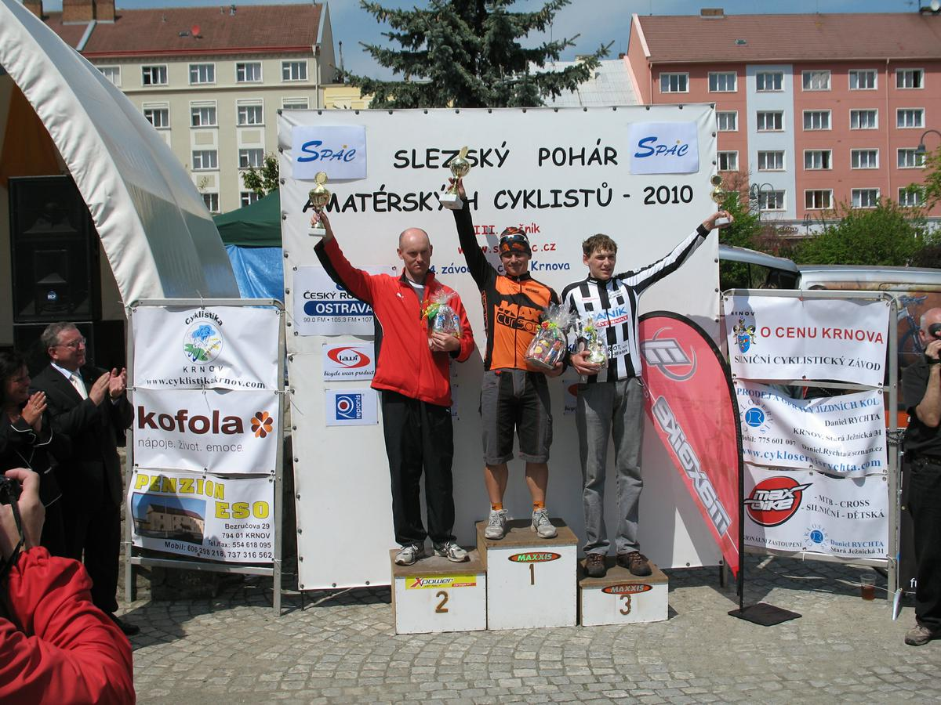

Přehled vítězů silničního závodu O cenu Krnova

1. ročník 1969 Jan Smolík Dukla Brno
2. ročník 1970 Lubomír Zajac Dukla Brno
3. ročník 1971 Jaroslav Poslušný ŽD Bohumín
4. ročník 1972 Milan Garstka Dukla Brno
5. ročník 1973 Miroslav Jurek Favorit Brno
6. ročník 1974 Zbyněk Ocásek Lokomotiva Krnov
7. ročník 1975 Ivan Smejkal Favorit Brno
8. ročník 1976 Hynek Dvořáček Baník Ostrava
9. ročník 1977 Jiří Pavlíček Dukla Brno
10. ročník 1978 Zbyněk Ocásek Lokomotiva Krnov
11. ročník 1979 Zbyněk Ocásek Lokomotiva Krnov
12. ročník 1980 Alois Dohnal ŽD Bohumín
13. ročník 1981 Alois Dohnal Baník Ostrava
14. ročník 1982 Jiří Bartolšic Dukla Brno
15. ročník 1983 Rostislav Veteška ŹD Bohumín
16. ročník 1984 Ladislav Pelc TJ Rožnov pod Rad.
17. ročník 1985 Květoslav Palov Dukla Brno
18. ročník 1986 Petr Tyleček ŽD Bohumín
19. ročník 1987 Petr Tyleček ŽD Bohumín
20. ročník 1988 Tomáš Velecký Hutní montáže Ostrava
21. ročník 1989 Milan Škopec Lokomotiva Krnov
22. ročník 1990 Michal Čtvrtníček Dukla Brno
23.ročník 2008 Radek Blahut TMC Ostrava
24.ročník 2009 Karel Nepraš ACK Stará Ves nad Ondř.
25.ročník 2010 Zdeněk Mlynář Max Cursor Ostrava
26. ročník 2011 ???

